**ACTIVIDAD:**

* **Individual/ Grupal: Individual**
* **Objetivo/ competencias que debe adquirir el alumno:**

**Resultado de aprendizaje: RA3**

RA3. Genera canales de contenidos analizando y utilizando tecnologías de sindicación.

**Descripción de la actividad:**

1. Partiendo del diseño visto en clase y que adjuntamos en la actividad, crea una página web siguiendo el modelo siguiente o parecido:

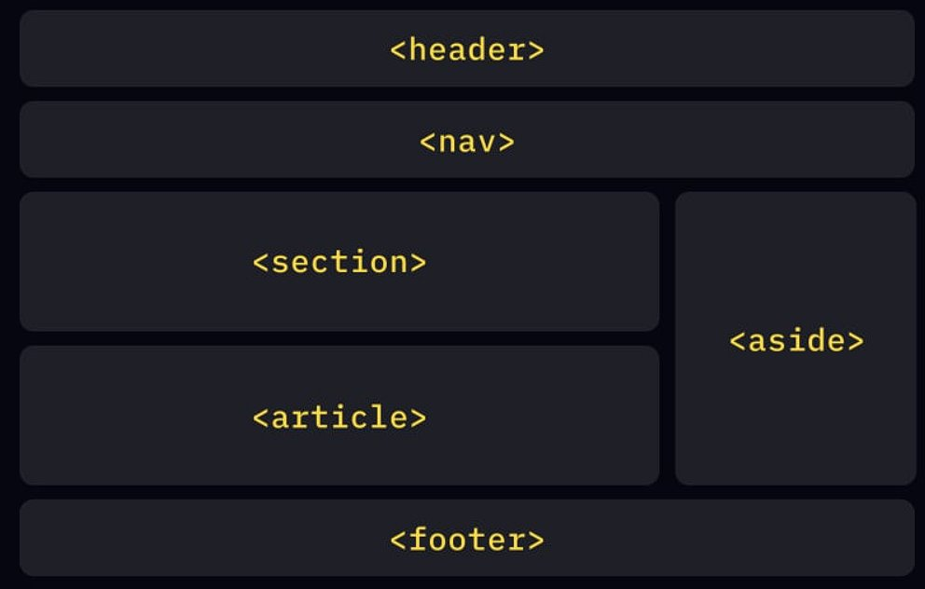

Incluye un canal RSS para tu web (se deja a libre elección el contenido).

1. Identifica las ventajas que aporta la sindicación de contenidos en la gestión y transmisión de la información.
2. Define sus ámbitos de aplicación.
3. Analiza las tecnologías en que se basa la sindicación de contenidos y muestra tu análisis
4. Identifica la estructura y la sintaxis de un canal de contenidos.

**Valoración general de la actividad.**

**Parte A: Trabajo individual 10 PUNTOS**

A.1 Presentación formato escrito: 10 puntos

**Contenido (6 puntos)**, formato (1 punto. inclusión de figuras y representaciones gráficas), claridad (1 punto), sintaxis (1 punto) y extensión (1 punto). Predominando el **Contenido**.

* **Formato de entrega: Archivo UD3_AE1_LDM.zip.**
* **Fecha y medio de entrega: 05/12/2024. Subir a Tarea en Tarea de Classroom.**